Информационная газета БЕСПЛАТНО

Бочкаревский вестник

|  |  |
| --- | --- |
| Печатное издание администрации Бочкаревского сельсовета Черепановского района Новосибирской области | Выходит  с 2018 года |

№ 4 (30)

30 апреля

2020 год

**НОВОСТИ РАЙОНА**

**Всем кашам каша – наша**

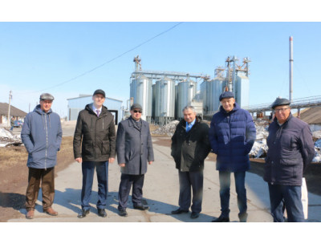

10 апреля 2020 Черепановский район посетил министр сельского хозяйства области Евгений Михайлович Лещенко. С ним – больше десятка журналистов ведущих телекомпаний региона, пресс-службы губернатора и правительства региона, печатных изданий. Повод для пресс-тура более чем подходящий. Все мы знаем, что начало введения режима повышенной готовности в связи с распространением коронавируса сопровождалось ажиотажным спросом на продукты питания первой необходимости, среди которых самой популярной оказалась гречневая крупа. Журналистам СМИ, а через них всем жителям области решили показать, как обеспечивается продовольственная безопасность региона, насколько мы способны прокормить себя сами. Как оказалось, взоры всей области неслучайно обращены на Черепановский район.

Первым на пути стал Безменовский элеваторный комплекс, входящий  в состав группы компаний «Пассим». Это единственное предприятие в области, способное перерабатывать выращенную на наших полях гречиху, производить любимую всеми русскими крупу.

До известных событий предприятие находилось в незавидном положении. Почти на два месяца работа в Безменово практически замерла. Нет, его не закрыли, но рабочих, а это на сегодня 60 человек, – кого отправили в отпуск, кого – на неполный рабочий день или неделю. Между тем, Элеваторный комплекс – единственное производство, оставшееся в Безменово.

Что же случилось? Спрос на гречку на продовольственном рынке упал, для сельхозтоваропроизводителей закупочная цена переработчиков оказалась неприемлемой, а продавать дешевле, чем она обходится сельхозпредприятию, кому охота? Вот и держали её на своих складах до лучших времён, благо хранится гречка хорошо. И такие времена наступили: закупочная цена установилась на уровне 30 тысяч рублей за тонну. Этим и воспользовались крестьяне. Весной такая возможность – как подарок свыше: можно выручить денег на предстоящие весенние полевые работы.

В нашем районе под гречиху отведено около 6 тысяч гектаров, культурой занимаются почти все сельхозпредприятия и некоторые фермеры. Они в основном и стали поставщиками сырья для возобновившего работу в полную силу Безменовского элеватора, а ещё повезли сюда свою гречку из Сузунского, Искитимского, Каргатского районов.

Элеваторный комплекс – сооружение приметное, в сравнении со старыми хлебоприёмными предприятиями даже красивое, отливающее на солнце металлическим блеском. Издали можно заприметить огромные резервуары для хранения зерна. Эти бункеры здесь называют оперативными ёмкостями.

В них гречиха попадает сразу после приёмки. Для каждой партии свой бункер, разделяют по сорности, по влажности и другим показателям. Первым делом проба зерна оказывается в лаборатории, где проводят все необходимые анализы и проверки. Затем его подрабатывают и отправляют на переработку непосредственно в крупу. По транспортёрам – нориям – гречиха льётся туда, где её с помощью специальных машин разделят по калибру. Это чтобы потом, в пачках, покупатель увидел крупинки одного размера. Но перед этим зерно обработают паром, чтобы отбить шелуху. В этом, кстати, и кроется секрет того, что черепановская гречиха – быстрая в приготовлении.

Для образования пара, кстати, используют отходы производства – ту самую шелуху. Её при переработке гречихи довольно много – до 20 процентов. Половину сжигают в своей котельной, на часть шелухи нашлись покупатели: её используют, кто бы знал, для производства особых подушек.

И всё же самое главное – это производство собственно гречневой крупы, а её элеватор выпускает по 60 тонн в сутки.

– С начала года мы по заказу Первой крупяной компании уже произвели 1,5 тысячи тонн гречихи, – говорит директор предприятия Александр Леонидович Дембровский. – Начинаем завозить по новому контракту ещё 3,5 тысячи тонн. Этого хватит для переработки до конца июня в режиме 100% загруженности, в котором мы работаем на сегодня.

– Ситуация, вызванная коронавирусом, стала толчком для взрывного спроса на потребительском рынке в отношении гречневой крупы ядрицы, – прокомментировал тему для журналистов министр сельского хозяйства области Евгений Михайлович Лещенко. – Благодаря тому, что была возобновлена работа Элеваторного комплекса в Безменово, куда поступили дополнительные объёмы сырья на переработку, запасы крупы в нашей области практически полностью восстановлены. В настоящее время на складах торговых сетей её находится 490 тонн, ещё 200 тонн – у производителей. Этого запаса хватит в пределах 40 дней.

Как пояснил министр, жители региона потребляют в течение года 45 тысяч тонн различных круп, в том числе гречневой – 11 600 тонн. За прошедший год в пищу гречки употребили в среднем по 4,2 килограмма на человека, при том, что по медицинским нормам хватает 2,3 килограмма.

– Даже при таком потреблении, с учётом мощностей нашего элеваторного комплекса в Безменово, мы не только себя обеспечиваем, но аналогичные объёмы можем поставлять в другие регионы, за пределы Российской Федерации, – рассказал Евгений Михайлович. – Формируются партии поставок в Германию и США. И там живут русские люди, которые отдают предпочтение именно этой, ставшей национальной, крупе.

Вообще, Безменовский элеватор имеет очень выгодное расположение. В Новосибирской области для выращивания гречихи благоприятен юго-восток. Министр отметил, что черепановские производители – лидеры: в прошлом году в области произвели 25,5 тысячи тонн гречихи, из них 8,5 тысячи – в нашем районе.

В прошлом году гречиху в области выращивали на площади 27 тысяч гектаров. В этом году, по словам Евгения Михайловича, ожидается аналогичный объём.

Но не только гречиху производят и перерабатывают в крупу в Черепановском районе. Есть ещё одно уникальное предприятие – сельхозкооператив «Заря». Здесь выпускают так называемые серые крупы – ячневую, перловую и пшеничную, а также муку высшего и первого сорта. Что самое важное – делают всё из собственного сырья, выращенного на своих полях. «Сами сеем, сами жнём, сами хлебушек печём» – кто не видел этот слоган на фирменных машинах «Зари»?

Около 300 тонн серых круп с начала года произвели в нашем районе.

–  У нас работают цеха по производству крупы, муки, хлебобулочных и кондитерских изделий, мясных полуфабрикатов, – поясняет гостям, кто этого не занет, руководитель сельхозкооператива Евгения Александровна Лейхтлинг. – В цехе по переработке зерна производительностью около 12 тонн в сутки производятся серые крупы. Также работают две мини-мельницы, где получаем муку – порядка 1000 тонн в год. Общая производительность хлебобулочных и кондитерских изделий на предприятии – 2500 кг в сутки, а ассортимент – более 160 наименований продукции.

Вот только новосибирским журналистам не удалось увидеть сам процесс переработки. Незадолго один из узлов вышел из строя. Сломанную деталь заказали на одном из алтайских заводов, но её ещё не сделали – опять-таки виной всему коронавирус и режим самоизоляции. Надеются в «Заре», что в ближайшее время деталь будет изготовлена, и этот цех вновь оживёт. Зато мукомольный встретил привычным грохотом работающей мини-мельницы, и все своими глазами увидели, как белоснежная мука стекает в мешки, чтобы затем стать ароматным хлебом на нашем столе.

Как отметил Евгений Михайлович Лещенко, «в период противодействия коронавирусной инфекции крайне важно обеспечить продовольственную безопасность и удовлетворить спрос населения. И Черепановский район к этому готов».

Алексей НАСАКИН, Василий ЛАПТИЙ.

|  |
| --- |
| экономика |

ООО «Вершина» приступила к работам по ремонту памятника в п.Бочкарево на сумму 51 478 руб. 82 коп. Срок окончания работ 04.05.2020 года.

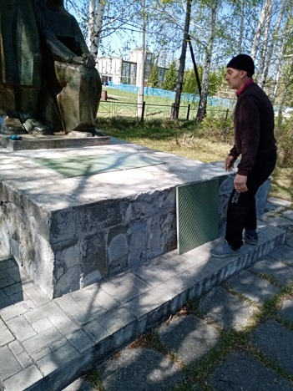

**75-летию Победы посвящается**

**Пушнинская сельская библиотека –**

**Году Памяти и Славы…**

Пушнинская сельская библиотека продолжает делиться с вами, уважаемые читатели, собранными материалами из книги памяти села «Путь мужества и славы», в которой собраны судьбы 55 – ти наших земляков – ветеранов работавших или проживавших в п. Пушном. Если у вас есть дополнительная информация – просим сообщить.

**Летунов Георгий Михайлович**

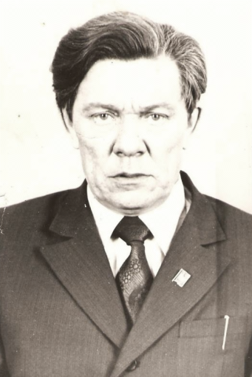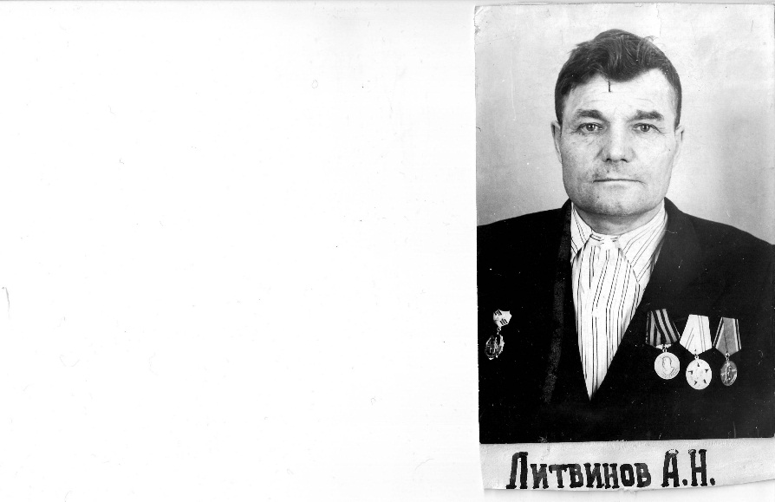 Родился в 1919 году. Служил в 36-м инженерно-саперном батальоне 10-й инженерно-саперной бригады в звании старшего лейтенанта. Награжден 2 орденами и 8 медалями. Восемнадцать лет: с 1967 по 1975 год был директором зверосовхоза «Черепановский». В этот период хозяйство стало получать в больших количествах технику, минеральные удобрения, что положительно сказалось на развитии совхоза. Высокими темпами развивалось животноводство, звероводство и кролиководство. Был хорошим руководителем хозяйства - при нем были построены: Дом Культуры, столовая, расширялась звероферма, было начато строительство нового гаража.

**Литвинов Александр Никифорович** Родился в 1912 году на ст. Посевная Черепановского района Новосибирской области. В армию был призван Черепановским РВК в 1942 году. Служил в 57-м отдельном батальоне связи. Награжден 3 медалями. Работал в п. Пушном слесарем зверокухни.

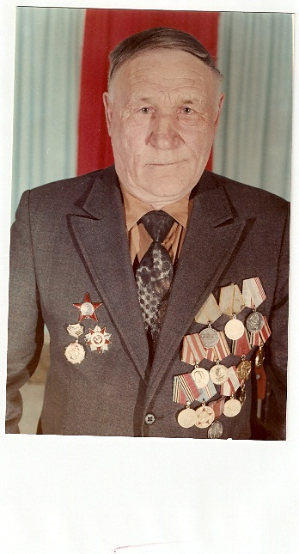

**Лихачев Павел Иванович**

Родился 7 марта 1915 года в с. Суслово Мариинского района Кемеровской области. Военную службу начал в 1936 году, был кадровым военным. Участвовал в боевых действиях против японских империалистов. Был связистом. Получил звание лейтенанта. Был контужен. Награжден орденом «Красной звезды», орденом «Отечественной войны II степени», двумя медалями «За боевые заслуги», медалью «За победу под Японией» и девятью юбилейными медалями за победу в Великой Отечественной войне. После войны работал в с. Суслово простым рабочим до ухода на пенсию. В зверосовхоз «Черепановский» приехал с семьей в 1980 году. Умер Павел Иванович 6 февраля 1999 года.

(фото нет) **Марчук Василий Григорьевич**

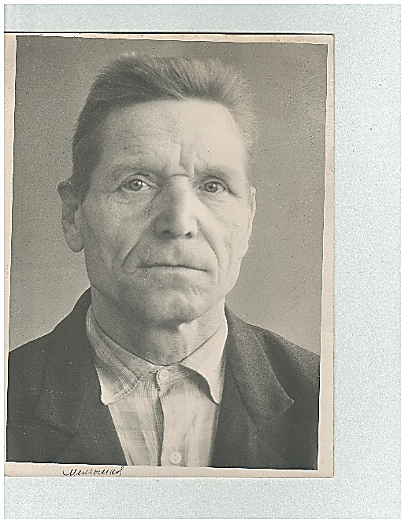 Родился в 1923 году в п. Пушной Черепановского района Новосибирской области. В армию был призван Черепановским РВК в 1942 году. Служил в 806 стрелковом полку 235 стрелковой дивизии. Дослужился до звания ефрейтора. Демобилизован в мае 1943 года. Награжден 1 орденом и 2 медалями. Разнорабочий зверосовхоза.

**Мельников Александр Михайлович**

Родился в 1910 году в с. Троицк Черепановского района Новосибирской области. В армию был призван Черепановским РВК в 1941 году. Служил в 521 стрелковом полку 133 стрелковой дивизии. Работал в стройцехе зверосовхоза – плотником.

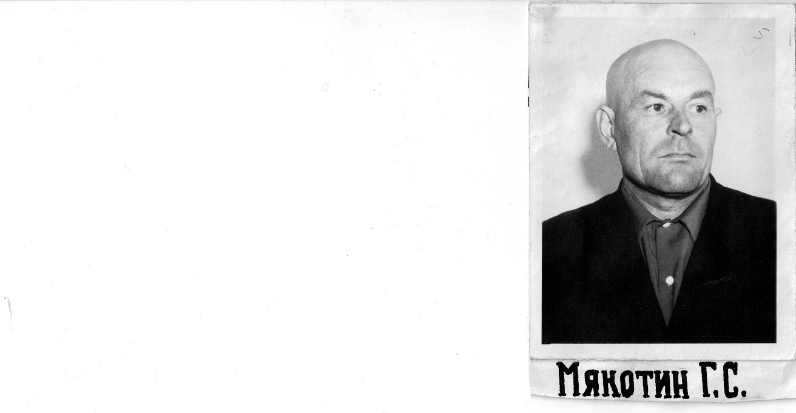

**Мякотин Григорий Николаевич**

**Год рождения** – 1921 год

**Воинское звание** – рядовой

**Количество ранений** – 1

**Наличие наград** – 3 медали

В зверосовхозе работал кузнецом – был мастером своего дела.

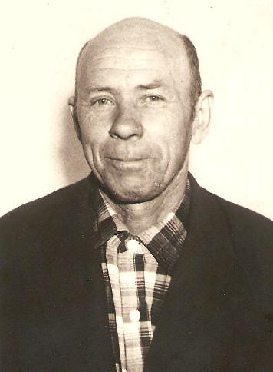

**Ноев Федор Степанович**

Родился 01.03.1913года в с. Ново – Еловка, Тальменского района, Алтайского края. Прошел Финскую войну. Призван в ряды Красной армии с первых дней Великой Отечественной войны. Был разведчик – снайпер. Награжден орденами и медалями. В 1957 году приехал с семьей в зверосовхоз. До выхода на пенсию трудился в селе механизатором.

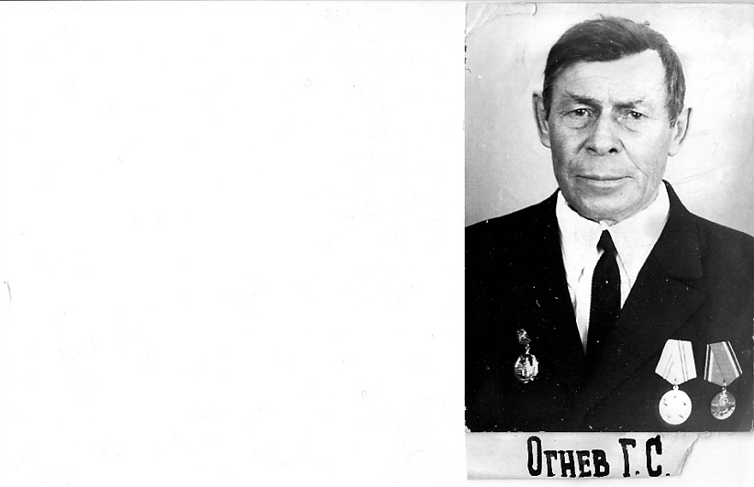

**Огнев Григорий Сергеевич**

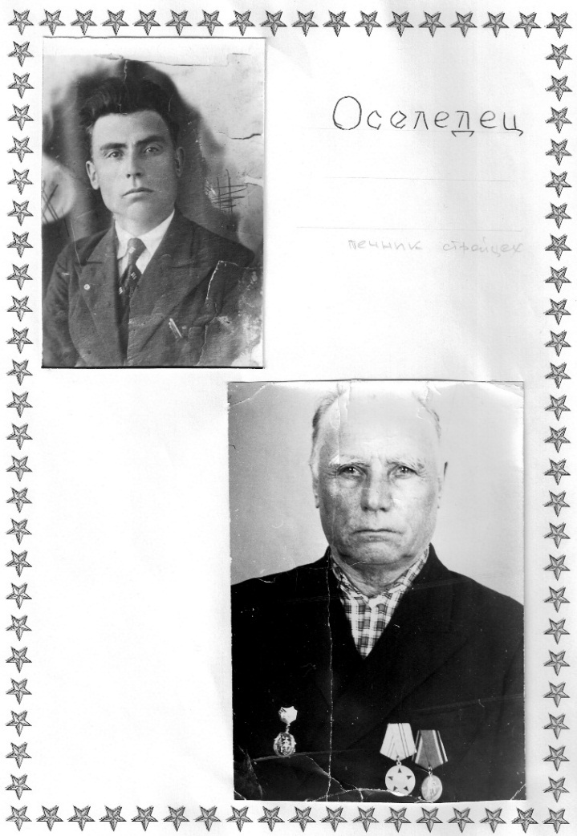 Родился 17 февраля 1913 года в с. Рождественское Маслянинского района. В январе 1942 года был призван на фронт. Был пулеметчиком. Участвовал в боях за Сталинград и Курск. Прошел путь до Будапешта, а в конце 1944 года, был переброшен в район боевых действий на Дальнем Востоке - воевал с японцами. Служил до августа 1946 года. За всю войну трижды получил ранения средней тяжести. За участие в боях награжден пятью орденами и медалями. В зверосовхоз «Черепановский» переехал с семьей в январе 1947 года. Работал на должности начальника пожарной охраны, потом был переведен комендантом совхоза. Умер 6 июня 1982 года.

**Оселедец Павел Трофимович**

**Год рождения** – 1907 год

**Воинское звание** – рядовой

**Наличие наград** – 3 медали

Работал в стройцехе зверосовхоза. Делал печи. Был отличным печником.

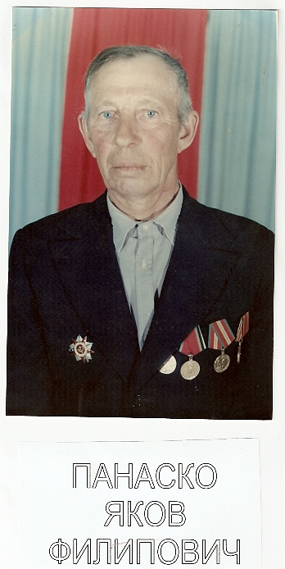**Панаско Яков Филиппович**

Родился 1921 году в Татарском районе Новосибирской области. Был призван на фронт с первых дней войны. **Воинское звание**: рядовой. На второй год войны попал в плен, был освобожден. После окончания войны приехал в п.Пушной, работал механизатором, окончил агрономический техникум. В хозяйстве был сад и огород- он был переведен туда бригадиром. До выхода на пенсию был комендантом села.

(фото нет) **Паршин Иван Васильевич**

Родился в 1923 году в с. Новошмаково Черепановского района Новосибирской области. В армию был призван Черепановским РВК 1 сентября 1941 года. Служил в 235 стрелковой дивизии. Сражался на Сталинградском, Ленинградском, Северо-Западном фронтах. Демобилизован 6 октября 1945 года. Механизатор, затем Гл. инженер зверосовхоза.

(фото нет**) Пивоваров Петр Терентьевич**

В ряды Советской армии был призван Искитимским РВК Новосибирской области в феврале 1943 года. Демобилизован в сентябре 1944 года. Был ранен. Инвалид Великой Отечественной войны. Проживал в п. Пушном будучи на пенсии.

|  |
| --- |
| объявления, приглашения, поздравления |



**Наступила весна!**

**Соблюдай правила пожарной безопасности!**

Ежегодно с наступлением весенне-летнего пожароопасного периода на территории Черепановского района резко увеличивается количество пожаров сухой травы и мусора. Основными причинами данных пожаров являются неосторожное обращения с огнем, сжигание мусора, разведения костров без соблюдения правил пожарной безопасности и т.п. В основном рост количества пожаров в этот период обусловлен тем, что владельцы жилых домов и земельных участков при уборке территорий вместо вывоза мусора в специально отведенные места, сжигают его непосредственно вблизи строений, огонь неконтролируемо распространяется на здания, сооружения, наносит повреждения домам, надворным постройкам и даже здоровью и жизни людей.

**Для того, чтобы избежать ущерба, требуется соблюдать элементарные правила, которые изложены в «Правилах противопожарного режима в Российской федерации»:**

Пункт 15. «Собственниками индивидуальных жилых домов, в том числе жилых помещений в домах блокированной застройки, расположенных на территориях сельских поселений, в границах территории ведения гражданами садоводства или огородничества для собственных нужд (далее - территория садоводства или огородничества), к началу пожароопасного периода обеспечивается наличие на земельных участках, где расположены указанные жилые дома, емкости (бочки) с водой или огнетушителя».

Пункт 17_1. «Правообладатели земельных участков (собственники земельных участков, землепользователи, землевладельцы и арендаторы земельных участков), расположенных в границах населенных пунктов, территории садоводства или огородничества обязаны производить регулярную уборку мусора и покос травы».

Пункт 18. «Запрещается на территориях общего пользования, прилегающих к объектам защиты, в том числе к жилым домам, садовым домам, объектам недвижимого имущества, относящимся к имуществу общего пользования садоводческого или огороднического некоммерческого товарищества, оставлять емкости с легковоспламеняющимися и горючими жидкостями, горючими газами».

Пункт 19. «Запрещается на территориях общего пользования поселений и городских округов, на территории садоводства или огородничества устраивать свалки горючих отходов»

Пункт 72_1. «Выжигание сухой травянистой растительности на земельных участках (за исключением участков, находящихся на торфяных почвах) населенных пунктов, землях промышленности, энергетики, транспорта, связи, радиовещания, телевидения, информатики, землях для обеспечения космической деятельности, землях обороны, безопасности и землях иного специального назначения может производиться в безветренную погоду при условии, что:

а) участок для выжигания сухой травянистой растительности располагается на расстоянии не ближе 50 метров от ближайшего объекта защиты;

б) территория вокруг участка для выжигания сухой травянистой растительности очищена в радиусе 25-30 метров от сухостойных деревьев, валежника, порубочных остатков, других горючих материалов и отделена противопожарной минерализованной полосой шириной не менее 1,4 метра;

в) на территории, включающей участок для выжигания сухой травянистой растительности, не действует особый противопожарный режим;

г) лица, участвующие в выжигании сухой травянистой растительности, обеспечены первичными средствами пожаротушения.

Пункт 72_3. «В период со дня схода снежного покрова до установления устойчивой дождливой осенней погоды или образования снежного покрова органы государственной власти, органы местного самоуправления, учреждения, организации, иные юридические лица независимо от их организационно-правовых форм и форм собственности, крестьянские (фермерские) хозяйства, общественные объединения, индивидуальные предприниматели, должностные лица, граждане Российской Федерации, иностранные граждане, лица без гражданства, владеющие, пользующиеся и (или) распоряжающиеся территорией, прилегающей к лесу, обеспечивают ее очистку от сухой травянистой растительности, пожнивных остатков, валежника, порубочных остатков, мусора и других горючих материалов на полосе шириной не менее 10 метров от леса либо отделяют лес противопожарной минерализованной полосой шириной не менее 0,5 метра или иным противопожарным барьером».

Пункт 74. Запрещается использовать противопожарные расстояния между зданиями, сооружениями и строениями для складирования материалов, оборудования и тары, для стоянки транспорта и строительства (установки) зданий и сооружений, для разведения костров и сжигания отходов и тары.

Временные строения должны располагаться на расстоянии не менее 15 метров от других зданий и сооружений или у противопожарных стен.  
  
На землях общего пользования населенных пунктов запрещается разводить костры, а также сжигать мусор, траву, листву и иные отходы, материалы или изделия, кроме как в местах и (или) способами, установленными органами местного самоуправления поселений и городских округов.

**Несоблюдение данных требований является нарушением, предусмотренным статьей 20.4 «Кодекса Российской Федерации об административных правонарушениях», в соответствии с которой:**

Часть 1. Нарушение требований пожарной безопасности, за исключением случаев, предусмотренных [статьями 8.32](http://www.consultant.ru/document/cons_doc_LAW_349275/3451df28a5d84be6817928ab88c3da04bb25404e/#dst2431) и [11.16](http://www.consultant.ru/document/cons_doc_LAW_349275/be5354a8079bd0b55f654308b9c4a5b2d08c18de/#dst1506) настоящего Кодекса и [частями 6](http://www.consultant.ru/document/cons_doc_LAW_349275/9a42a7dcbc6d4d4b091d2e491b723161b4912163/#dst2697), [6.1](http://www.consultant.ru/document/cons_doc_LAW_349275/9a42a7dcbc6d4d4b091d2e491b723161b4912163/#dst3831) и [7](http://www.consultant.ru/document/cons_doc_LAW_349275/9a42a7dcbc6d4d4b091d2e491b723161b4912163/#dst2699) настоящей статьи, -

влечет предупреждение или наложение административного штрафа на граждан в размере от двух тысяч до трех тысяч рублей; на должностных лиц - от шести тысяч до пятнадцати тысяч рублей; на лиц, осуществляющих предпринимательскую деятельность без образования юридического лица, - от двадцати тысяч до тридцати тысяч рублей; на юридических лиц - от ста пятидесяти тысяч до двухсот тысяч рублей.

Часть 2. Те же действия, совершенные в условиях [особого противопожарного режима](http://www.consultant.ru/document/cons_doc_LAW_341901/2dafcc9f8f2d8b800512e96ec8914d9155752f96/#dst100306), -

влекут наложение административного штрафа на граждан в размере от двух тысяч до четырех тысяч рублей; на должностных лиц - от пятнадцати тысяч до тридцати тысяч рублей; на лиц, осуществляющих предпринимательскую деятельность без образования юридического лица, - от тридцати тысяч до сорока тысяч рублей; на юридических лиц - от двухсот тысяч до четырехсот тысяч рублей.

Часть 6. Нарушение требований пожарной безопасности, повлекшее возникновение пожара и уничтожение или повреждение чужого имущества либо причинение легкого или средней тяжести вреда здоровью человека, -

влечет наложение административного штрафа на граждан в размере от четырех тысяч до пяти тысяч рублей; на должностных лиц - от сорока тысяч до пятидесяти тысяч рублей;

на юридических лиц - от трехсот пятидесяти тысяч до четырехсот тысяч рублей.

Часть 6.1. Нарушение требований пожарной безопасности, повлекшее возникновение пожара и причинение тяжкого вреда здоровью человека или смерть человека, -

влечет наложение административного штрафа на юридических лиц в размере от шестисот тысяч до одного миллиона рублей или административное приостановление деятельности на срок до девяноста суток.



Прокуратура Черепановского района разъясняет

«О дистанционной торговле безрецептурными препаратами»

В соответствии с Указом Президента РФ от 17 марта 2020г. №187, аптекам разрешено вести дистанционную торговлю лекарствами, отпускаемыми без рецепта.

Розничную торговлю лекарственными средствами для медицинского применения, отпускаемыми без рецепта на  лекарственные препараты, дистанционным способом могут осуществлять аптечные организации, имеющие лицензию на осуществление фармацевтической деятельности и соответствующее разрешение Федеральной  службы по надзору в сфере здравоохранения.

Порядок выдачи разрешения на розничную торговлю лекарственными препаратами, осуществляемую дистанционным способом, требования к аптечным организациям, которые могут осуществлять такую торговлю, и порядок ее осуществления, а также правила доставки лекарственных препаратов гражданам будут установлены Правительством Российской Федерации.

**Уважаемые жители!**

**В связи с необходимостью принятия мер по нераспространению коронавирусной инфекции (201-nCoV)**

Администрация временно. ограничивает личный прием граждан и **убедительно рекомендует** обращаться по всем вопросам письменно, либо по следующим телефонам: 65-300; 65-216

Глава Бочкаревского сельсовета

Черепановского района

Новосибирской области Калиновский В.И..

**Режим самоизоляции в Новосибирской области: правила передвижения**

Губернатор Андрей Травников 31 марта [подписал постановление](http://www.nso.ru/npa/40471) об ограничении доступа людей и транспортных средств. С этого момента все жители региона должны соблюдать вновь установленные правила.

**Что разрешено во время режима самоизоляции?**

Покидать квартиру если необходимо:

* Обратиться за экстренной (неотложной) медицинской помощью и иной прямой угрозы жизни и здоровью
* Поехать на работу, если вас не перевели на удаленный режим (при наличии паспорта и справки, выдаваемой работодателем по форме)
* Купить продукты и лекарства в ближайшем магазине и аптеке
* Выгуливать домашних животных на расстоянии не более 100 метров от места проживания
* Вынести мусор
* Можно самоизолироваться на даче

Выходя из дома, всегда имейте при себе документ, удостоверяющий личность и соблюдайте дистанцию до других граждан не менее 1,5 м, в том числе в общественных местах и транспорте (за исключением такси).

**Что запрещено**

* Посещать общественные места и пользоваться общественным транспортом людям старше 60 лет
* Посещение рынков в городах
* Посещение кладбищ
* Посещение храмов прихожанами.

**Администрация Бочкаревского сельсовета поздравляет**

***Юбиляров апреля***

***Бакулина Геннадия Васильевича, Кузьмина Александра Владимировича, Отставных Анатолия Васильевича, Пьяных Валентину Кирилловну, Соловьеву Веру Петровну, Федосенко Галину Федоровну!***



***Пусть года прибавляют богатство,  
И успех, и надежных друзей!  
Мы желаем огромного счастья  
И удачи большой в Юбилей!  
  
Чтобы близких людей понимание  
Помогало во всем побеждать,  
И могли все надежды, желания  
Поскорее реальностью стать!***

Уважаемые жители!

Желающим бесплатно подать заявку на поздравления через газету «Бочкаревский вестник» обращаться в администрацию Бочкаревского сельсовета по телефону 8(383) 45 65 300.

Уважаемые жители !

По всем возникающим вопросам вы можете обратиться по телефонам:

65-216 Глава Бочкаревского сельсоваета Калиновский В.И.

65-300 специалисты Бочкаревского сельсовета

21-368 приемная районной администрации

УЧРЕДИТЕЛИ:

администрация Бочкаревского сельсовета Черепановского района Новосибирской области.

РЕДАКЦИОННЫЙ СОВЕТ

Калиновский В.И. - председатель Редакционного совета

Астафьева И.А. - член Редакционного совета

Бобринева Т.Е.. - член Редакционного совета

Шипилова Н.В. - член Редакционного совета

_________________________

АДРЕС АДМИНИСТРАЦИИ:

633531

Новосибирская область

Черепановский район

п.Бочкарево,ул.Больничная,1а ТИРАЖ 99